

Dodatek č.3 ke Smlouvě o poskytovaní služeb č. 230621254,
Sociální služby Haná, p. o. změna číslo 00/25

Dodatek č. 3
smlouvy o poskytování služeb

číslo smlouvy: 230621254

Recovera Využití zdrojů a.s.

Radlická 364/152, Radlice 158 00 Praha 5 zápis v OR pod spis.zn.: B 9378 u MS v Praze IČO: 25638955
DIČ: CZ25638955
zastupuje: Mgr. Ing. Igor Laštůvka, dipl.ek., MBA, Ph.D., ředitel divize Jihovýchod, na základě plné moci kontaktní osoba: Ing. Petra Polášková,
+420 727 942 620, petra.polaskova@veolia.com
bankovní spojení: Komerční banka, a.s. číslo účtu:
27-9328790297/0100

(dále jen „zhotovitel“) a

Sociální služby Haná, p. o.

Parková 21, 768 21 Kvasice
IČO: 17330947
zastoupená: Mgr. Alena Mazurová, ředitelka bankovní spojení: Komerční banka a. s.
číslo účtu:
123-7813340207/0100

(dále jen „objednatel“)

uzavřený dále uvedeného dne, měsíce a roku (dále jen „dodatek“)

Recovera Využití zdrojů a.s. strana číslo 1 ze 3

Dodatek č.3 ke Smlouvě o poskytovaní služeb č. 230621254,
Sociální služby Haná, p. o. změna číslo 00/25

Část A)
Úvodní ustanovení
  - Objednatel a zhotovitel uzavřeli dne 21.12.2022 smlouvu o poskytování služeb, číslo:
230621254 (dále jen „smlouva“).
  - S ohledem na vývoj smluvního vztahu založeného smlouvou a v čase sjednané změny se smluvní strany dohodly na uzavření tohoto dodatku, kterým se ruší veškerá cenová ujednání smlouvy a nahrazují se novým úplným zněním uvedeným dále v části B). Dále se tímto dodatkem prodlužuje platnost smlouvy a to do 31.12.2025. Všechna ostatní ujednání smlouvy zůstávají v platnosti v plném rozsahu. Důvodem pro zpracování tohoto Dodatku č.2 ke Smlouvě je navýšení ceny za poskytované služby v souladu s čl. 4, bod 4. Smlouvy, kdy poskytovatel uplatňuje navýšení sjednaných jednotkových cen o průměrnou roční míru inflace zveřejněnou Českým statistickým úřadem za předchozí kalendářní rok a o míru navýšení zákonných poplatků.

Část B)

Nové znění smlouvy o převzetí, využití s odstranění odpadu

Katalogové číslo  druhu odpadu | Název odpadu | Měrná  jednotka | Cena za jednotku  bez DPH v Kč | Pornámka
08 03 18 | odpadní tiskařský toner | kg | 2,95 | vč. dopravy
13 02 08 | jiné motorové, převodové a mazací oleje | kg | 2,53 | vč. dopravy
15 01 10 | obaly obsahující zbytky nebezpečných látek nebo obaly těmito látkami  znečištěné | kg | 9,69 | vč. dopravy
15 02 03 | absorpční činidla, filtrační  materiály, čisticí tkaniny a  ochranné oděvy | kg | 3,40 | vč. dopravy
18 01 03 01 | Ostré předměty, na jejichž sběr a odstranění jsou kladeny  zvláštní požadavky | kg | 9,69 | vč. dopravy
18 01 03 | odpady, na jejichž sběr a odstraňování jsou kladeny  zvláštní požadavky s ohledem  na prevenci infekce | kg | 9,69 | vč. dopravy
18 01 04 | odpady, na jejichž sběr a odstraňování nejsou kladeny  zvláštní požadavky s ohledem  na prevenci infekce | kg | 10,17 | vč. dopravy
18 01 09 | jiná nepoužitelná léčiva | kg | 12,29 | vč. dopravy
20 01 11 | textilní materiály | kg | 3,40 | vč. dopravy
20 01 25 | jedlý olej a tuk | kg | 2,365 | vč. dopravy

Recovera Využití zdrojů a.s. strana číslo 2 ze 3

Dodatek č. 3 ke Smlouvě o poskytovaní služeb č. 230621254, Sociální služby Haná, p. o.

změna číslo 00/25

Část C)
Závěrečná ustanovení
  - Tento dodatek smlouvy nabývá platnosti dnem uzavření smlouvy, tj. dne 1.1.2025; účinnosti nabývá dnem jejího uveřejnění v registru smluv dle zákona č. 340/2015 Sb., o zvláštních podmínkách účinnosti některých smluv, uveřejňování těchto smluv a o registru smluv. Zveřejnění smlouvy v registru smluv provede objednatel.

  - Smluvní strany prohlašují, že se seznámily se všemi ustanoveními tohoto dodatku (včetně jeho příloh), všechna tato ustanovení byla dobře čitelná a srozumitelná, a že před uzavřením dodatku využily možnosti dodatečného vysvětlení jeho ustanovení. Žádná ze smluvních stran neshledala, že by některé ustanovení bylo pro ní zvláště nevýhodné, hrubě odporovalo obchodním zvyklostem nebo zásadě poctivého obchodního styku. Obě smluvní strany prohlašují, že tento dodatek je výrazem jejich pravé a svobodné vůle, učiněné nikoliv v tísni či za nápadně nevýhodných podmínek, výslovně berou na vědomí, že jsou svými projevy vůle vázáni a na důkaz toho tento dodatek podepisují.

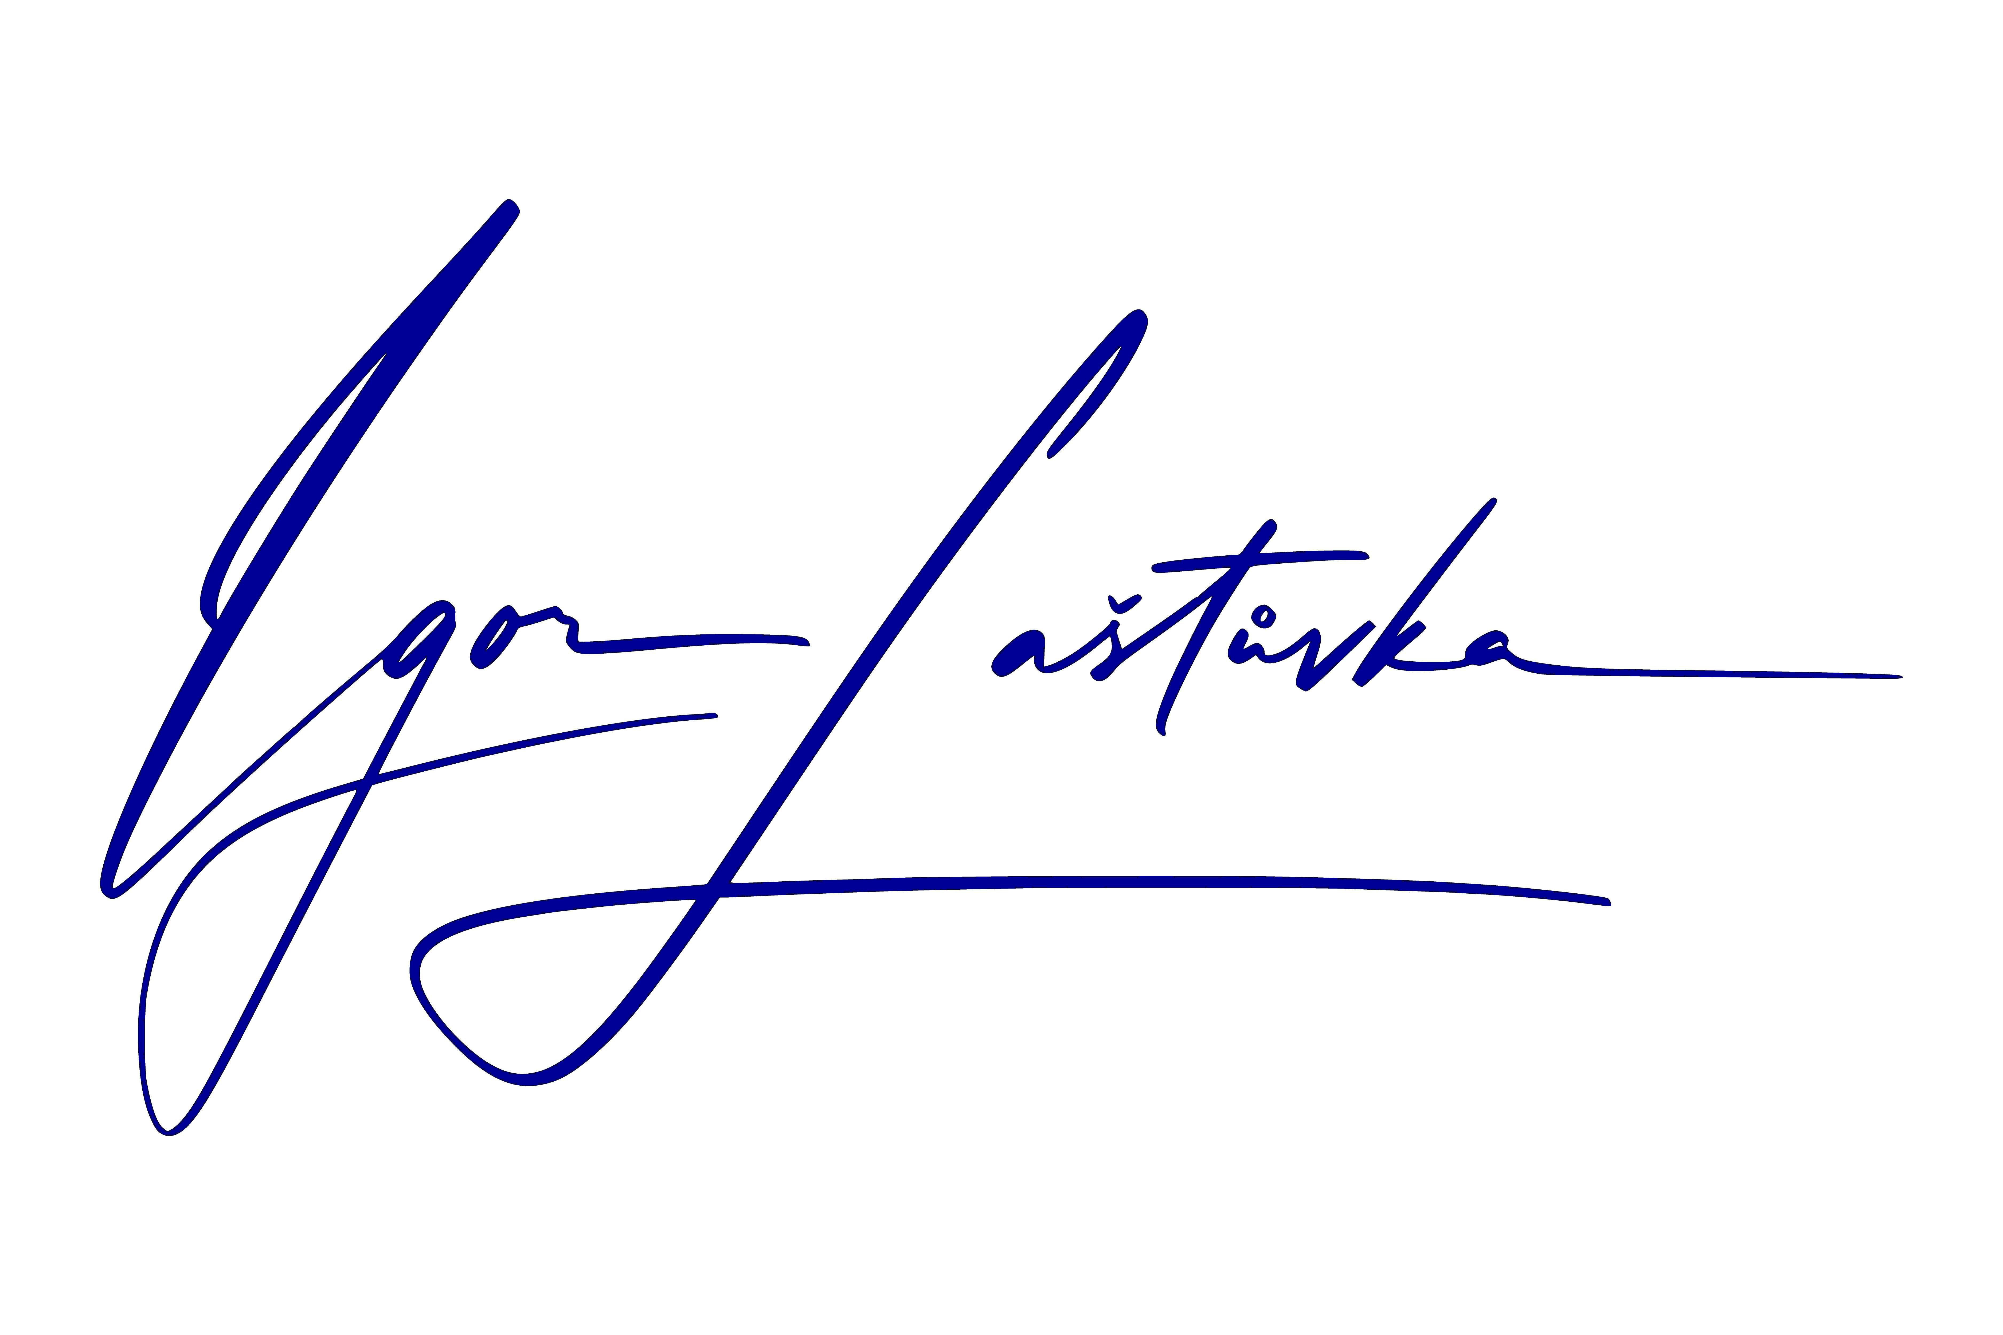V Brně dne ..................... V Kvasicích dne .....................
Digitally signed by Mgr. Ing. Igor Laštůvka MBA, Ph.D.
Date: 2025.01.27 08:54:12
+01'00'
.........................................................

Za zhotovitele:

Mgr. Ing. Igor Laštůvka, dipl.ek., MBA, Ph.D. ředitel divize Jihovýchod
na základě plné moci

........................................................
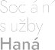Za objednatele: Mgr. Alena Mazurová ředitelka
Digitálně podepsal Mgr. Alena Mazurová Datum: 2025.01.21
07:35:45 +01'00'


Petra Digitálně
podepsal Petra
Poláš Polášková
Datum:
2025.01.21
ková 10:52:56 +01'00'

Recovera Využití zdrojů a.s. 3 ze 3
Digitálně podepsal Vít
Vít MikaMika 2025.01.24
Datum:
08:32:41 +01'00'
strana číslo

